Сегодня мы поговорим о музыке летом. Музыка для ребенка – мир радостных переживаний. Чтобы открыть перед ним дверь в этот мир, надо развивать у него способности, и прежде всего музыкальный слух и эмоциональную отзывчивость.
Летний период – время отпусков. И дети чаще всего находятся вне детского сада. Здесь очень важно ваше участие для продолжения музыкального развития ребенка. Летом дети получают яркие впечатления, так как больше времени находятся на природе, на даче, на речке, путешествуют вместе с родителями. Поэтому важно продолжать приобщать ребенка к музыкальному искусству, ведь дети чутко воспринимают музыку, эмоционально отзываются на нее.
Важно приобщать ребенка к слушанию музыкальных произведений, полноценных в художественном отношении. Для этого надо сначала слышать звуки природы: пение птиц, журчание ручейка, шелест листьев, звуки леса, стрекотание кузнечиков. А в дальнейшем обратиться к музыке композиторов – классиков. Сейчас появился большой выбор музыкальных дисков для детей с произведениями классиков, специально аранжированных для дошкольников. Можно найти музыку и в интернете. Это позволяет в доступной форме знакомить детей с выдающимися композиторами и удивительной по своему звучанию музыкой.
Кроме того ребенок любит проявлять свое творчество и в исполнительской деятельности. Для этого желательно, чтобы у вас дома были музыкальные шумовые инструменты. Дети с удовольствием играют на деревянных ложках, погремушках, бубнах, колоколчиках, детских синтезаторах, металлофонах, дудочках, свистульках. Игра на музыкальных инструментах дает детям возможность проявить свои творческие способности, развивать чувство ритма, музыкальный слух, различать звуки по высоте и тембру.
Любят дети инсценировать русские народные песни и игры-забавы с пением и движением, например: «Сорока-белобока», «По кочкам, по кочкам», «Жили у бабуси», «Мы едем, едем, едем» и т.д. Инсценировать можно традиционно, или придумывать свои варианты. Такие игры помогают развивать коммуникативность (что очень важно в современном мире), вы тесно взаимодействуйте со своим ребенком (игры всегда сближают, вы общаетесь с ребенком на его языке), развиваются вокальные данные.
Пойте со своим ребенком как можно больше песен: колыбельные, попевки, прибаутки, например: «Ладушки», «Андрей-воробей», «Петушок», «Дождик, дождик пуще», «Дин – дон, загорелся кошкин дом», или ваши любимые песни, или просто знакомые мелодии.
Встреча с любимой песней, игрой – это особый праздник для детей, особенно если это происходит совместно с вами, уважаемые родители.
Постарайтесь наполнить такими интересными встречами каждый день своего ребенка и тогда он будет расти музыкальным и эмоционально развитым.

Спасибо за внимание, уважаемые родители!

До новых встреч!!
Рекомендации родителям от музыкального руководителя на летний период.
- Создайте фонотеку из записей классики, детских песенок, музыки из мультфильмов, плясовых, маршевых мелодий. Сейчас выпускается много музыкальных записей импровизационно - романтического характера. Такую музыку можно слушать специально, включать негромко при чтении сказок, сопровождать ею рисование, лепку, процесс укладывания малыша спать;
- Организуйте домашний оркестр из детских музыкальных инструментов и сопровождайте подыгрыванием на них записи детских песен, различных танцевальных и маршевых мелодий;
- Все дети очень подвижны, и если поощрять их двигательные импровизации под музыку, то таких детей будут отличать координированность и грациозность движений;
- Совместные походы на детские спектакли, концерты обогатят впечатления малыша, позволят расширить спектр домашнего музицирования;
- Бывая на природе, прислушивайтесь вместе с ребѐнком к песенке ручейка, шуму листвы, пению птиц. Вокруг нас - звучащий мир, не упустите возможность познать его богатства для гармоничного развития вашего ребенка

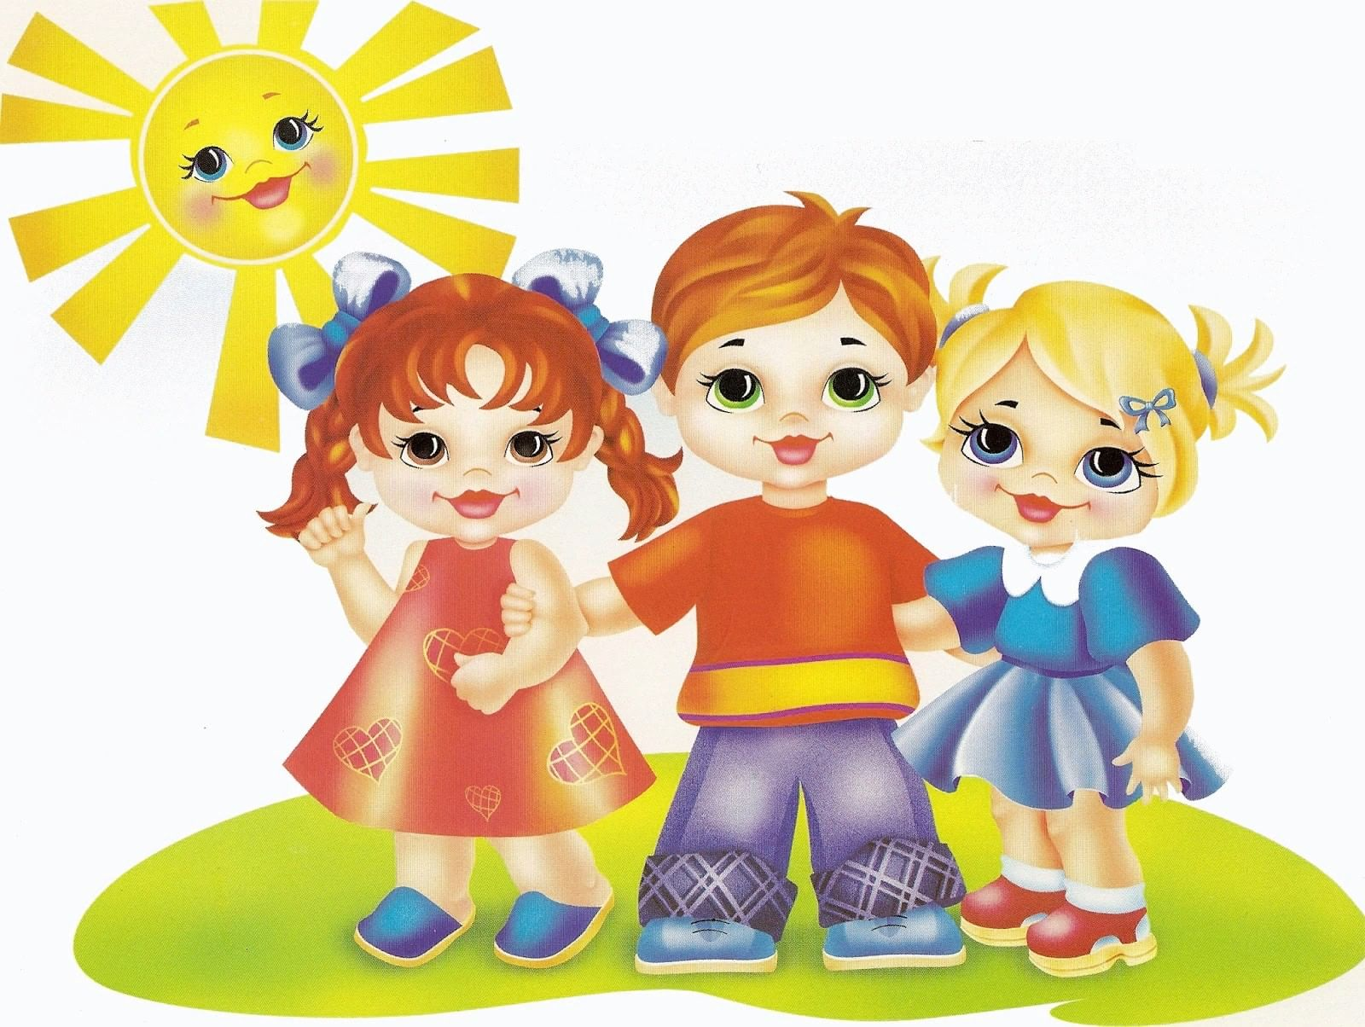
«Вот оно какое, наше лето, Лето яркой зеленью одето, Лето жарким солнышком согрето, Дышит лето ветерком….»

